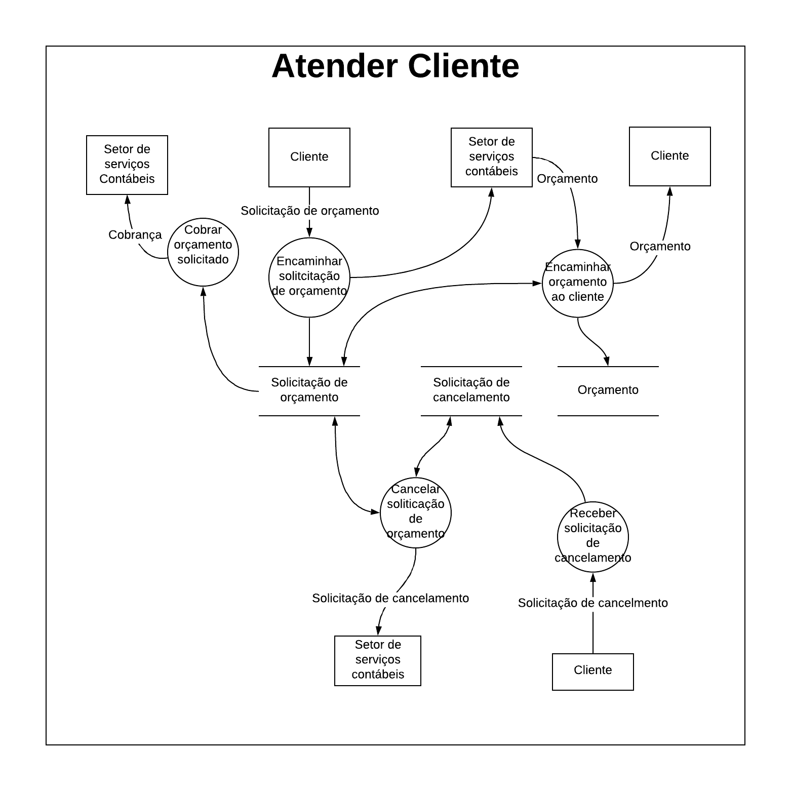

**Cobrar orçamento solicitado**

**Evento:** Setor de serviços contábeis estoura o prazo determinado

**Objetivo:** Conseguir o orçamento que não foi entregue

**Trabalhadores Envolvidos:** Setor de Atendimento

* Setor de Atendimento cobra o orçamento que não foi entregue
* Setor de serviços contábeis retorna

**Encaminhar solicitação de orçamento**

**Evento: Setor de atendimento faz a solicitação de orçamento que o cliente solicita**

**Objetivo: Encaminha a solicitação do cliente para o setor de serviços contábeis**

**Trabalhadores Envolvidos:** Setor de Atendimento

* Setor de atendimento recebe a solicitação do cliente
* Setor de atendimento encaminha a solicitação de orçamento para a área de serviços contábeis

**Encaminhar solicitação de orçamento ao cliente**

**Evento: Setor de atendimento recebe o orçamento do cliente do setor de serviços contábeis**

**Objetivo: Encaminha o orçamento para o cliente**

**Trabalhadores Envolvidos:** Setor de Atendimento

* Setor de atendimento recebe a solicitação do setor de serviços contábeis
* Setor de atendimento encaminha a solicitação de orçamento para o cliente

**Cancelar solicitação de orçamento**

**Evento:** Enviar a solicitação de cancelamento para o setor de serviços contábeis

**Objetivo:** Encaminhar a solicitação de cancelamento para o setor de serviços contábeis

**Trabalhadores Envolvidos:** Setor de Atendimento

* Setor de atendimento encaminha a solicitação de cancelamento para o setor de serviços contábeis
* Setor de serviços contábeis recebe o cancelamento de serviços contábeis

**Receber solicitação de cancelamento**

**Evento:** Receber o orçamento de cancelamento

**Objetivo:** Receber do cliente a solicitação de cancelamento e enter o motivo dele cancelar

**Trabalhadores Envolvidos:** Setor de Atendimento

* Receber a solicitação de orçamento de cancelamento
* Entender o motivo do cancelamento do cliente

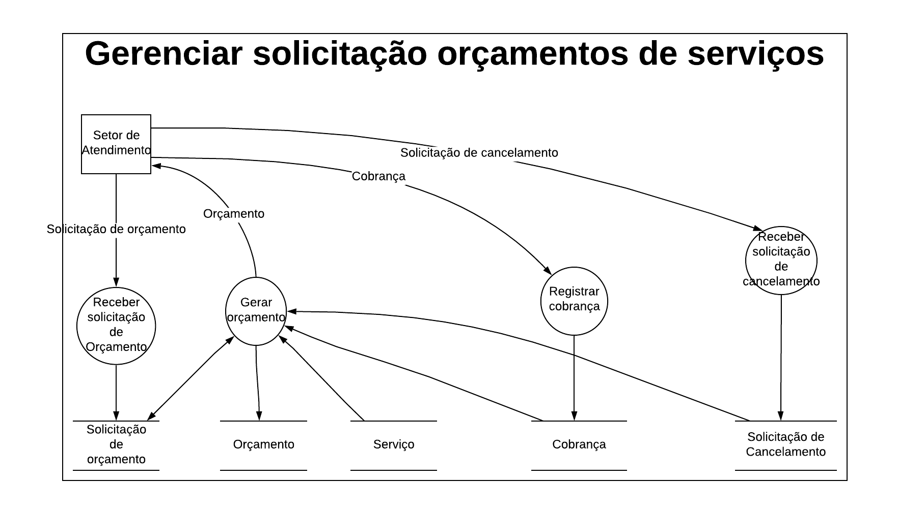

**Receber solicitação de orçamento**

**Evento:** Setor de atendimento envia solicitação de orçamento para a Setor de serviços contábeis

**Objetivo:**  Receber a solicitação de orçamento só setor de atendimento

**Trabalhadores Envolvidos:**  Setor de Atendimento, Setor de serviços contábeis

* Setor de serviços contábeis recebe o orçamento do setor de atendimento

**Gerar orçamento**

**Evento: Setor de serviços contábeis recebe o orçamento**

**Objetivo: Realizar o orçamento**

**Trabalhadores Envolvidos:** Setor de serviços contábeis

* Setor de serviços contábeis verifica a solicitação do orçamento
* Setor de serviços contábeis verifica os documentos
* Setor de serviços contábeis gera o orçamento do serviço

**Registrar cobrança**

**Evento:** Setor de atendimento envia uma cobrança para o setor de serviços contábeis

**Objetivo:** Verificar quais orçamentos estão em atraso

**Trabalhadores Envolvidos:** Setor de atendimento, setor de serviços contábeis

* Setor de atendimento registra uma cobrança
* Setor de atendimento enviar a cobrança para o setor de serviços contábeis
* Setor de serviços contábeis recebe a cobrança e colocar o orçamento em prioridade

**Registrar solicitação de cancelamento**

**Evento:** Setor de atendimento envia uma solicitação de cancelamento para o setor de serviços contábeis

**Objetivo:** Comunicar o cancelamento do orçamento

**Trabalhadores Envolvidos:** Setor de atendimento, setor de serviços contábeis

* Setor de atendimento registra um cancelamento
* Setor de atendimento enviar o cancelamento para o setor de serviços contábeis
* Setor de serviços contábeis recebe o cancelamento e cancela o orçamento

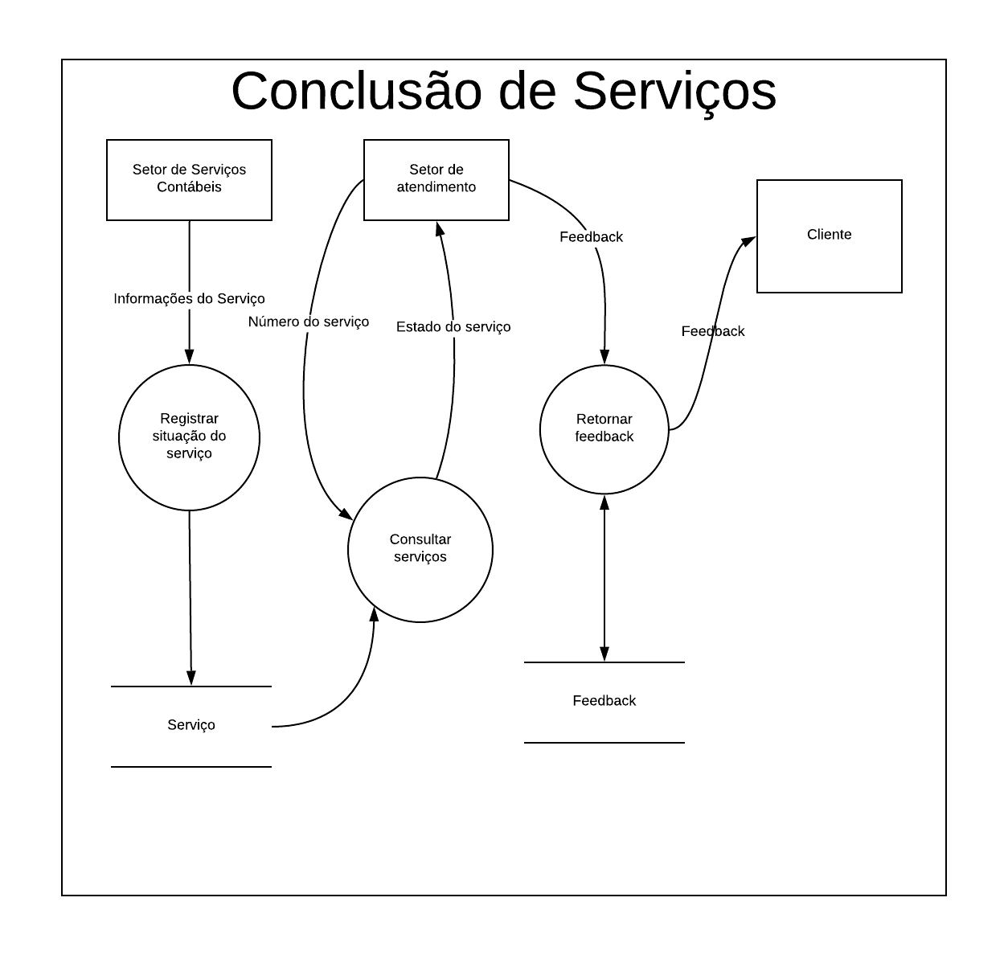

**Registrar situação do serviço**

**Evento:** Cliente solicita um status do seu orçamento

**Objetivo: Deixar o registro de consulta simples e de fácil acesso**

**Trabalhadores Envolvidos:**  Setor de atendimento, Setor de serviços contábeis

* Cliente solicita o status do orçamento
* Setor de atendimento verifica se o orçamento está em sua área
  + Encaminha a solicitação do orçamento para o setor de serviços contábeis

**Consultar serviços**

**Evento:** Setor de atendimento verifica se o orçamento está em sua área

**Objetivo: Deixar a consulta do orçamento do cliente de uma maneria simples e de fácil acesso**

**Trabalhadores Envolvidos:**  Setor de atendimento

* Setor de atendimento envia a consulta para o setor de serviços contábeis

**Retornar feedback**

**Evento:** Setor de atendimento envia a consulta para o setor de serviços contábeis

**Objetivo: Retornar o feedback para o setor de atendimetno**

**Trabalhadores Envolvidos:**  Setor de serviços contábeis

* Setor de Serviço contábeis retorna o status solicitado do orçamento ao setor de atendimento

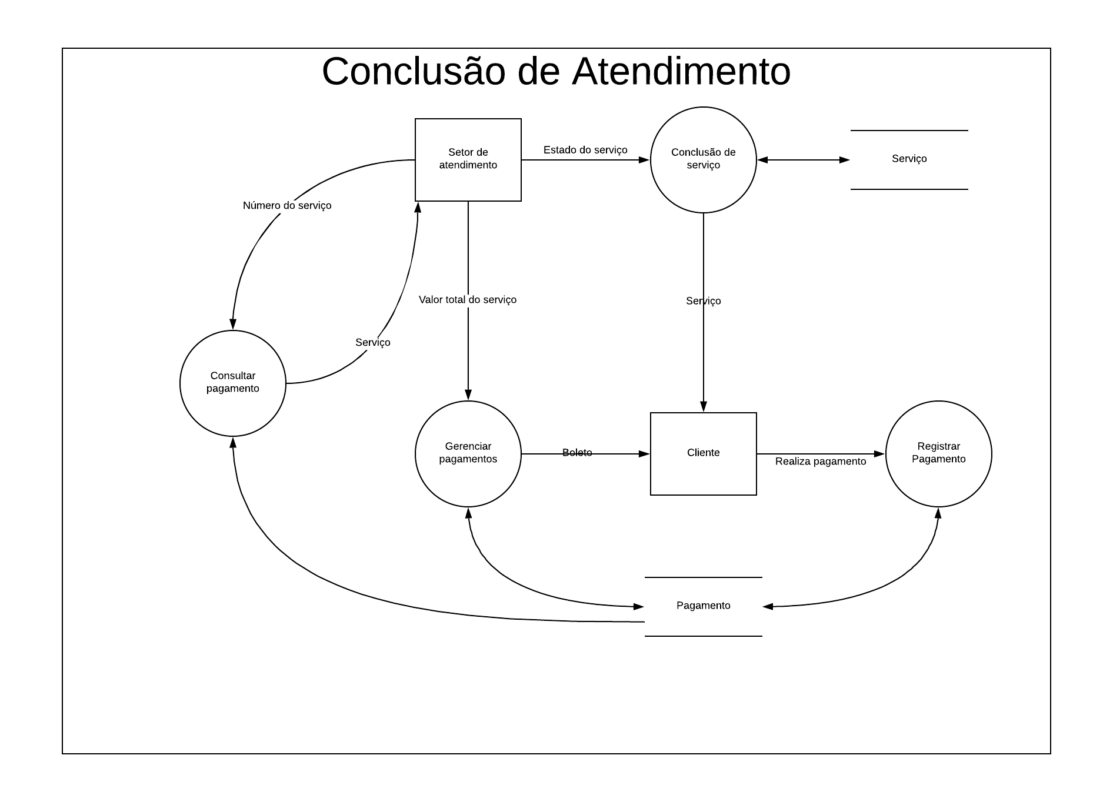

**Conclusão de serviço**

**Evento:** Setor de serviços contábeis finaliza o serviço

**Objetivo:** Enviar o orçamento finalizado para o setor de atendimento

**Trabalhadores Envolvidos:**  Setor de serviços contábeis

* Setor de Serviços contábeis finaliza o serviço
* Setor de atendimento notifica o cliente com o valor e que o serviço está pronto

**Consultar pagamento**

**Evento:** Setor de atendimento notifica o cliente com o valor e que o serviço está pronto

**Objetivo:** Verificar se houve pagamento

**Trabalhadores Envolvidos:** Setor de atendimento

* Setor de atendimento consulta para saber se o serviço foi pago

**Registrar pagamento**

**Evento:** Setor de atendimento consulta para saber se o serviço foi pago

**Objetivo:** Registra o pagamento do serviço

**Trabalhadores Envolvidos:**  Setor de atendimento

* Setor de atendimento registra o pagamento no sistema
* Setor de atendimento envia o serviço para o cliente

**Gerenciar pagamentos**

**Evento:** Setor de atendimento envia o serviço para o cliente

**Objetivo:** Gerenciar todos os pagamentos dos clientes

**Trabalhadores Envolvidos:**  Setor de atendimento

* Setor de atendimento gerencia os pagamentos que estão feitos
* Setor de atendimento cobra os orçamentos que estão como pendente pagamento